Helipad Detector — Relatório Completo



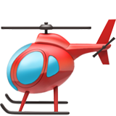

Helipad Detector

Detecção de Helipontos em Imagens de Satélite de São Paulo com YOLO

Relatório Completo e Explica4vo do Projeto
Pipeline técnico, metodologia, resultados e guia em linguagem simples

Pon49cia Universidade Católica de São Paulo (PUC-SP) — FACEI
Graduação em Human Centered-AI & Data Science Machine Learning / Visão Computacional — Projeto P2

Professor: Rooney Ribeiro Albuquerque Coelho
Autor: Fabiana Campanari

São Paulo · 2026

Página 1 de 25

Helipad Detector — Relatório Completo

Sumário

Este relatório existe em duas camadas ao mesmo tempo. Para quem já trabalha com dados e inteligência arTﬁcial, ele é um relatório técnico completo: cobre o pipeline de doze etapas, os três experimentos de treinamento, as métricas de avaliação e a validação de campo em dez bairros de São Paulo. Para quem nunca ouviu falar de YOLO ou de mAP, cada seção também traz uma explicação em linguagem simples — como se esTvéssemos conversando sobre o projeto, sem pressupor conhecimento prévio de Inteligência ArTﬁcial.

Índice

- 1. O que é o Helipad Detector, em uma frase
- 2. Por que detectar helipontos — e por que isso é di\cil
- 3. Como uma IA aprende a “ver” — explicação para leigos
- 4. Fonte de dados e escopo geográﬁco
- 5. O pipeline técnico completo — as 12 etapas
- 6. Coleta de imagens e anotação
- 7. Modelagem com YOLO — os três experimentos
- 8. Avaliação quanTtaTva — o que os números signiﬁcam
- 9. Validação de campo — testando em dados reais, dez bairros
- 10. Análise qualitaTva — acertos, erros e por quê
- 11. Aplicação web interaTva
- 12. Pontos fortes, limitações e próximos passos
- 13. ÉTca, LGPD e governança
- 14. Conclusão
- 15. Glossário de termos técnicos

Página 2 de 25

Helipad Detector — Relatório Completo

O que é o Helipad Detector, em uma frase

Em uma frase: é um sistema de Inteligência ArTﬁcial que olha para imagens de satélite de São Paulo e aponta, sozinho, onde existem helipontos nos telhados dos prédios.
Em termos um pouco mais técnicos: o Helipoint Detector é um pipeline completo de Detecção de Objetos que localiza helipontos em telhados na cidade de São Paulo, usando imagens aéreas/orbitais de alta resolução e modelos da família YOLOv8/YOLOv11. O projeto cobre todo o ciclo de vida de um sistema aplicado de visão computacional: coleta programáTca de imagens, automação geoespacial, criação e curadoria de um dataset próprio, anotação, pré-processamento, treinamento, avaliação quanTtaTva e qualitaTva, inferência em bairros não vistos durante o treino, uma etapa extra de validação de campo em dados reais em dez bairros, e uma aplicação web interaTva para demonstração.

Um ponto importante para quem não é da área: o projeto não usou nenhum banco de imagens pronto. Toda a base de dados — as fotos de satélite e as marcações de onde ﬁcam os helipontos — foi construída do zero pela equipe, etapa que costuma consumir a maior parte do esforço em qualquer projeto sério de Inteligência ArNﬁcial.

Página 3 de 25

Helipad Detector — Relatório Completo

Por que detectar helipontos — e por que isso é di9cil

Helipontos foram escolhidos como alvo porque, vistos de cima, eles têm um desenho bem caracterísTco: um grande “H” pintado sobre uma área circular ou quadrada no telhado. Isso parece fácil de reconhecer — mas na práTca não é, e é justamente essa diﬁculdade que torna o projeto interessante do ponto de vista educacional.

Em imagens de satélite de uma cidade densa como São Paulo, o modelo pode se confundir com:

- Piscinas de prédios, que têm formato e contraste parecidos com o “H”;
- Quadras esporTvas, com linhas e marcações geométricas semelhantes;
- Estruturas de telhado, caixas d’água e equipamentos de ar-condicionado;
- Super\cies reﬂexivas, que mudam de aparência dependendo da luz do dia.

Esse Tpo de confusão é chamado, na área, de falso posiTvo — quando o modelo “vê” um heliponto onde não existe nenhum. Trabalhar com um alvo que gera falsos posiTvos plausíveis é o que torna esse projeto um bom exercício de visão computacional: obriga a equipe a pensar sobre qualidade de anotação, diversidade de exemplos e os limites reais do modelo, em vez de comemorar um número bonito sem entender o que está por trás dele.

Página 4 de 25

Helipad Detector — Relatório Completo

Como uma IA aprende a “ver” - explicação em linguagem simples

Antes de entrar no pipeline técnico, vale explicar, em termos simples, o que está acontecendo por baixo do capô.

O que é “Detecção de Objetos”?
É a tarefa de IA que responde a duas perguntas ao mesmo tempo, para cada imagem: “existe o objeto qu eu procuro aqui?” e “onde exatamente ele está?”. A resposta da segunda pergunta vem na forma de uma caixa retangular ao redor do objeto — chamada de bounding box (caixa delimitadora) — desenhada sobre a imagem.

O que é o YOLO?
YOLO é a sigla de “You Only Look Once” (“você só olha uma vez”), o nome de uma família de modelos de Inteligência ArTﬁcial muito usada para detecção de objetos em tempo real. Ele examina a imagem inteira de uma só vez e devolve, diretamente, a lista de objetos encontrados com suas respecTvas caixas e um grau de conﬁança (de 0 a 100%) para cada detecção. Este projeto usa a versão YOLOv8n (a letra “n” indica a variante “nano”, mais leve e rápida de treinar) e também testa a variante mais recente YOLOv11n.

Como o modelo “aprende”?
O processo se chama treinamento. A equipe mostra ao modelo centenas de imagens já marcadas manualmente — “aqui tem um heliponto, e ele está exatamente nesta posição” — e o modelo ajusta, aos poucos, seus parâmetros internos para acertar cada vez mais essas marcações. Cada “passada” completa por todas as imagens de treino é chamada de época (epoch). Neste projeto, os modelos foram treinados por 60 a 100 épocas.

Por que a qualidade dos dados importa mais do que o modelo em si?
Essa é talvez a lição central do projeto: cerca de 80% do esforço em um projeto real de Inteligência ArTﬁcial está na construção e curadoria dos dados, não em ajustes ﬁnos de arquitetura do modelo. O YOLO usado por este grupo é essencialmente o mesmo YOLO que qualquer outra equipe usaria; o que diferencia o resultado ﬁnal é a qualidade das imagens coletadas, a consistência das marcações e a diversidade geográﬁca do dataset.

Página 5 de 25

Helipad Detector — Relatório Completo

Fonte de dados e escopo geográﬁco

O escopo geográﬁco segue o brieﬁng acadêmico do curso: a cidade de São Paulo, com foco em bairros próximos a corredores corporaTvos densos, onde a presença de helipontos é mais comum — Perdizes, Higienópolis, Pacaembu, Sumaré, Avenida Paulista, Itaim Bibi, Pinheiros, Faria Lima, Berrini, Vila Olímpia, Brooklin e Morumbi.

De onde vêm as imagens?

- ESRI World Imagery (Tles XYZ) — fonte principal, com resolução sub-métrica e acesso HTTP programáTco (ou seja, pode ser baixada automaTcamente por código);
- Google Earth Web — fonte complementar, usada apenas para capturas pontuais de alvos especíﬁcos, nunca para coleta em massa;
- GeoSampa — mencionada como fonte alternaTva de alta resolução, um possível extra além do escopo básico.

Sempre que uma imagem ou mosaico derivado do ESRI é reproduzido, o projeto inclui a atribuição obrigatória: “Source: Esri, Maxar, Earthstar Geographics, and the GIS User Community”.

Página 6 de 25

Helipad Detector — Relatório Completo

O pipeline técnico completo — as 12 etapas

O pipeline completo, do zero à validação em campo, pode ser resumido em doze etapas. Cada uma delas está descrita abaixo com o nome técnico e uma explicação em linguagem simples do que ela signiﬁca na práTca.

1 e 2 — Descoberta e extração de registros de helipontos
Um robô de automação (Selenium, em src/geospaTal/helipad_bot.py) navega por um site público de aviação, procurando registros de helipontos e extraindo suas coordenadas geográﬁcas e metadados. Em linguagem simples: em vez de procurar manualmente, uma no navegador, “onde existem helipontos no Brasil”, um programa faz essa busca sozinho, de forma sistemáTca.

— Organização das coordenadas
Os dados coletados são salvos e organizados em src/geospaTal/helipad_coordinates.csv, uma planilha simples com data, coordenadas e o bairro correspondente.

— Conversão em bounding boxes geográﬁcas
O script src/geospaTal/transform_coordinates.py converte cada coordenada de um heliponto (um ponto único) em uma pequena área retangular ao redor dele — a bounding box geográﬁca —, que será usada para decidir qual pedaço do mapa baixar.

— Download de imagens de satélite
Para cada bounding box, o sistema baixa os “Tles” (pedaços quadrados de imagem de satélite) do ESRI World Imagery, no zoom 19 — o nível de aproximação recomendado para alvos pequenos como helipontos.

— Construção de mosaicos
Os Tles baixados são unidos em mosaicos maiores, organizados por bairro e por zoom (notebook src/ geospaTal/geospaTal_image_collecTon.ipynb), formando imagens conÄnuas prontas para inspeção visual.

Página 7 de 25

Helipad Detector — Relatório Completo

— Triagem manual
Uma pessoa da equipe revisa os mosaicos e descarta os pedaços de imagem que claramente não contêm heliponto, mantendo apenas o material relevante para anotação — evitando desperdiçar tempo anotando imagens vazias.

e 9 — Anotação e exportação do dataset
As imagens selecionadas sobem para o Roboﬂow, plataforma onde a equipe desenha as caixas delimitadoras ao redor de cada heliponto, usando uma única classe (“heliponto”). Em seguida, o Roboﬂow aplica pré-processamento (redimensionamento para 640×640 pixels), técnicas de aumento de dados (augmentaTons, como rotações e variações de brilho) e divide o conjunto em treino, validação e teste, exportando tudo em formato compaÄvel com o YOLO.

— Treinamento
Os modelos YOLOv8n são treinados no Google Colab, usando uma GPU T4 gratuita, monitorando métricas e curvas de aprendizado ao longo das épocas.

— Inferência em bairro não visto
O modelo treinado é testado em um bairro que nunca apareceu durante o treinamento, para avaliar sua capacidade de generalização — ou seja, se ele realmente “aprendeu” o padrão visual de um heliponto, e não apenas decorou as imagens de treino.

— Validação de campo em dez bairros
Além do teste padrão, o melhor modelo foi rodado contra 7.943 Tles reais de satélite, cobrindo dez bairros inteiros de São Paulo — muito além do conjunto curado de treino/validação/teste, aproximando o projeto de um cenário real de uso.

Página 8 de 25

Helipad Detector — Relatório Completo

Coleta de imagens e anotação

Coleta programá4ca
A coleta segue o padrão de Tles XYZ do ESRI World Imagery: zoom 19 para alvos pequenos como helipontos; bounding boxes deﬁnidas por bairro; conversão para índices de Tle por meio de uma função chamada deg2Tle; download com veriﬁcação do status HTTP e ﬁltragem de imagens “placeholder” (imagens em branco que indicam falha); e organização das imagens em pastas por bairro e nível de zoom.

Curadoria e volume do dataset

    - Volume mínimo de 200 imagens com o objeto-alvo após a curadoria;
    - Diversidade geográﬁca: pelo menos 3 bairros diferentes no treino;
    - Reserva de pelo menos 1 bairro totalmente não visto para o teste ﬁnal de generalização;
    - Triagem manual dos Tles, descartando recortes sem heliponto.

Anotação no Roboﬂow

O Roboﬂow foi usado como plataforma central de anotação e gestão do dataset — não como origem das imagens, apenas como ferramenta de marcação, versionamento, pré-processamento e exportação. As regras seguidas pela equipe foram:
    - Classe única: heliponto;
    - Caixas delimitadoras justas (bem ajustadas ao objeto, sem sobra de área);
    - Critérios escritos para casos ambíguos — objetos parcialmente visíveis, sombras, reﬂexos;
    - Trabalho de anotação dividido entre os membros da equipe, para evitar viés de um único anotador.

Pré-processamento e divisão do dataset
    - Redimensionamento para 640×640 pixels;
    - Aumentos de dados: rotações de 90°, espelhamentos horizontal/verTcal, pequenas variações de brilho e contraste;
    - Divisão padrão: 70% treino, 20% validação, 10% teste.

Cada arquivo de anotação (.txt) contém, por linha, coordenadas normalizadas no formato (classe, x_centro, y_centro, largura, altura) — o formato padrão esperado pelo YOLO.

Página 9 de 25

Helipad Detector — Relatório Completo

Modelagem com YOLO — os três experimentos

O treinamento foi feito com UltralyTcs YOLOv8n no Google Colab (GPU T4), usando Python, PyTorch e a biblioteca roboﬂow para integração direta do dataset. Seguindo o brieﬁng do curso, que pede pelo menos dois experimentos variando um hiperparâmetro por vez, a equipe rodou três:

- exp1 — dataset original, 60 épocas, imgsz 640, batch 16, seed 42.
- exp2 — dataset original, 100 épocas (mesmos demais parâmetros), para testar se treinar por mais tempo melhora o resultado ou causa overﬁÉng (quando o modelo “decora” o treino em vez de aprender o padrão geral).
- exp3 — versão aumentada (fork) do dataset, com rotação de ±15°, variação de brilho de 25% e espelhamento horizontal/verTcal, também por 100 épocas — manTdo como um ponto de comparação separado por usar uma versão diferente do dataset.

Um problema de integridade de dados — encontrado e corrigido

Durante o desenvolvimento, a equipe idenTﬁcou um problema importante: uma execução inicial do notebook havia baixado silenciosamente o dataset com fork (o dataset aumentado), mas salvado os resultados sob o nome “exp2”, o que gerou documentação incorreta sobre qual dataset havia sido realmente usado naquele experimento.

Esse Npo de erro é conhecido como um problema de integridade de dados: o código rodou sem travar, os números pareciam plausíveis, mas a atribuição do experimento estava errada. Em qualquer projeto real de IA, esse é exatamente o Npo de falha silenciosa mais perigosa — porque não gera um erro visível, apenas uma conclusão falsa.

A correção foi em duas partes: renomear a execução equivocada para exp3 (já que, na práTca, era o experimento com o dataset aumentado) e re-rodar o exp2 corretamente, contra o workspace do dataset original. Como salvaguarda contra recorrência, foi adicionado um guard de assert no notebook de treino
— uma veriﬁcação automáTca que interrompe a execução caso o dataset carregado não seja o esperado para aquele experimento.

Página 10 de 25

Helipad Detector — Relatório Completo

Avaliação quan4ta4va — o que os números signiﬁcam

Antes das tabelas, um pequeno glossário das quatro métricas usadas para avaliar o modelo, explicadas em linguagem simples:

- Precision (Precisão): de todas as vezes que o modelo disse “achei um heliponto”, quantas dessas vezes ele estava certo? Precisão alta signiﬁca poucos alarmes falsos.

- Recall (Revocação): de todos os helipontos que realmente existem nas imagens, quantos o modelo conseguiu encontrar? Recall alto signiﬁca que o modelo raramente deixa passar um heliponto real.

- mAP@50: uma nota única que resume a qualidade geral das detecções, considerando um critério “razoável” de sobreposição entre a caixa prevista e a caixa real (50% de sobreposição mínima).

- mAP@50-95: a mesma ideia, mas com um critério muito mais rigoroso, exigindo sobreposição quase perfeita em vários níveis — o padrão usado em benchmarks internacionais como o COCO.

Resultados dos três experimentos

Os três experimentos são descobertos automaTcamente e comparados ao vivo na aba “Experiment Metrics” do dashboard Streamlit do projeto. Estes são os resultados na melhor época de cada execução:

Experimento | Melhor Época | Precision | Recall | mAP@50 | mAP@50-95
exp1 (60 ép., dataset original) | 54 | 1,000 | 0,963 | 0,994 | 0,881
exp2 (100 ép., dataset original) | 81 | 0,982 | 0,971 | 0,993 | 0,888
exp3 (100 ép., fork aumentado) | 78 | 0,943 | 1,000 | 0,993 | 0,885

Leitura em linguagem simples desses resultados: o exp2 supera levemente o exp1 em mAP@50-95 (uma diferença de +0,0065) ao treinar por mais tempo (100 em vez de 60 épocas), enquanto o exp1 permanece marginalmente à frente em Precision na sua melhor época. Essas diferenças são pequenas o suﬁciente para estarem dentro da margem de ruído esperada, dado que o dataset é pequeno (cerca de 150 imagens ao todo) — ou seja, treinar mais não trouxe um ganho dramáTco, mas também não piorou o modelo.

Um sinal importante de saúde do treinamento: as curvas de loss (a “taxa de erro” do modelo durante o aprendizado) não mostram overﬁÉng em nenhuma das três execuções — a loss de validação acompanha de perto a loss de treino ao longo de todas as épocas, em vez de se distanciar dela. Isso indica que o modelo está aprendendo um padrão genuíno de “o que é um heliponto”, e não apenas memorizando as imagens de treino.

Página 11 de 25

Helipad Detector — Relatório Completo

Gráﬁcos de treinamento — exp1 (60 épocas, dataset original)

Estes gráﬁcos foram gerados diretamente a parTr do results.csv real do exp1, o experimento-base do projeto

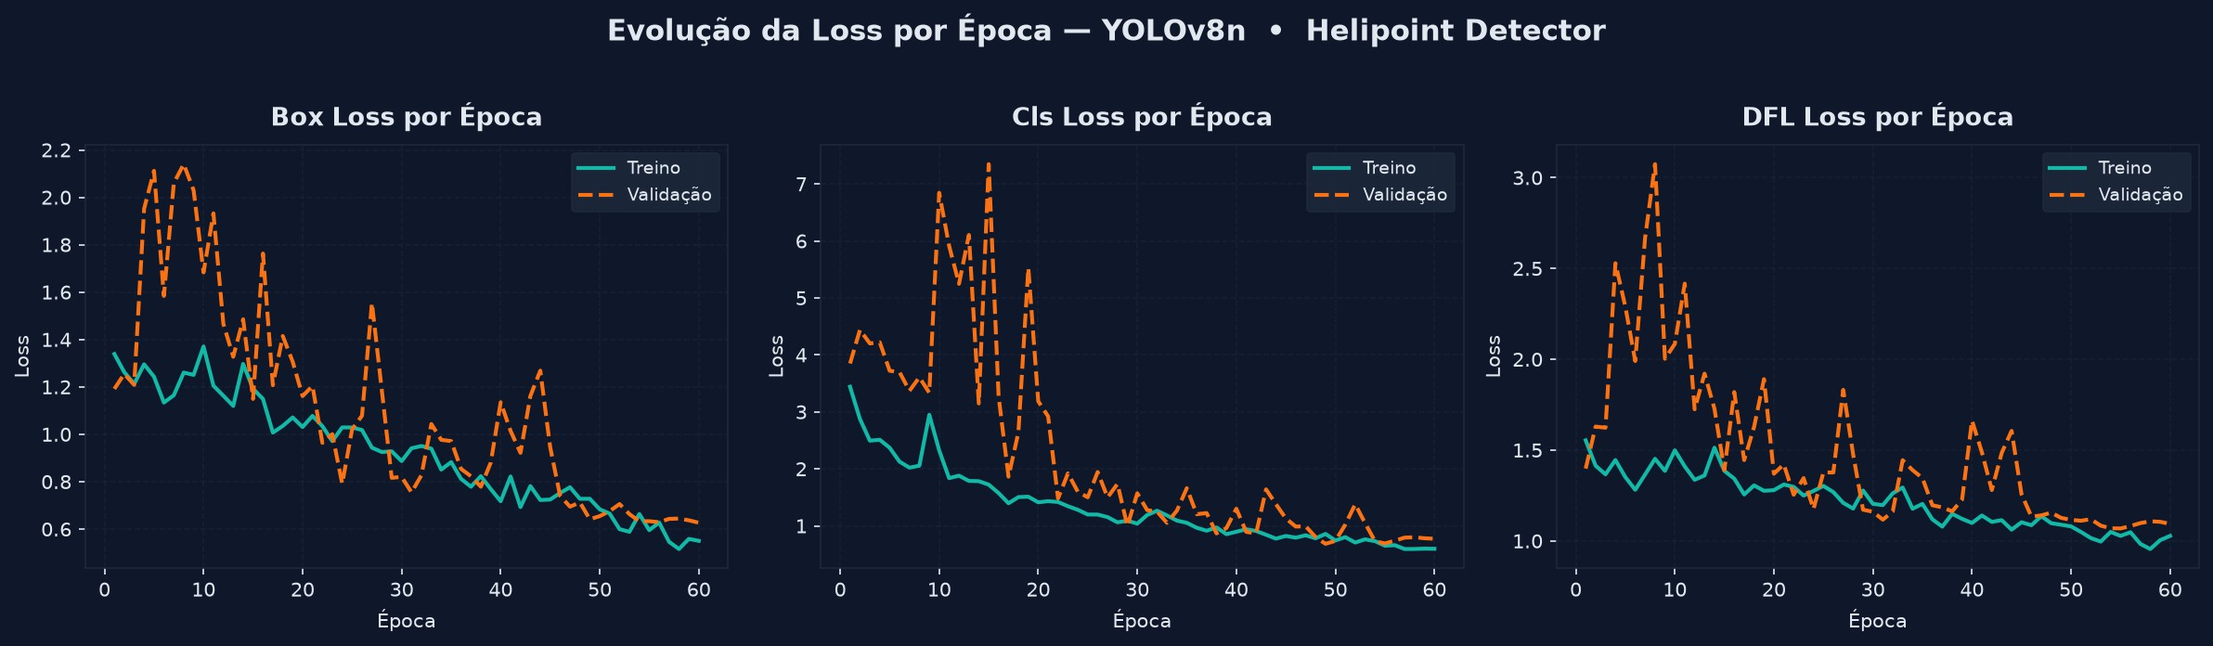

Figura 1 — Evolução das losses (Box, Cls, DFL) por época, treino vs. validação. Sem sinal evidente de overﬁZng nas 60 épocas; val/cls_loss oscila nas primeiras 20 épocas e estabiliza a parNr da 30.

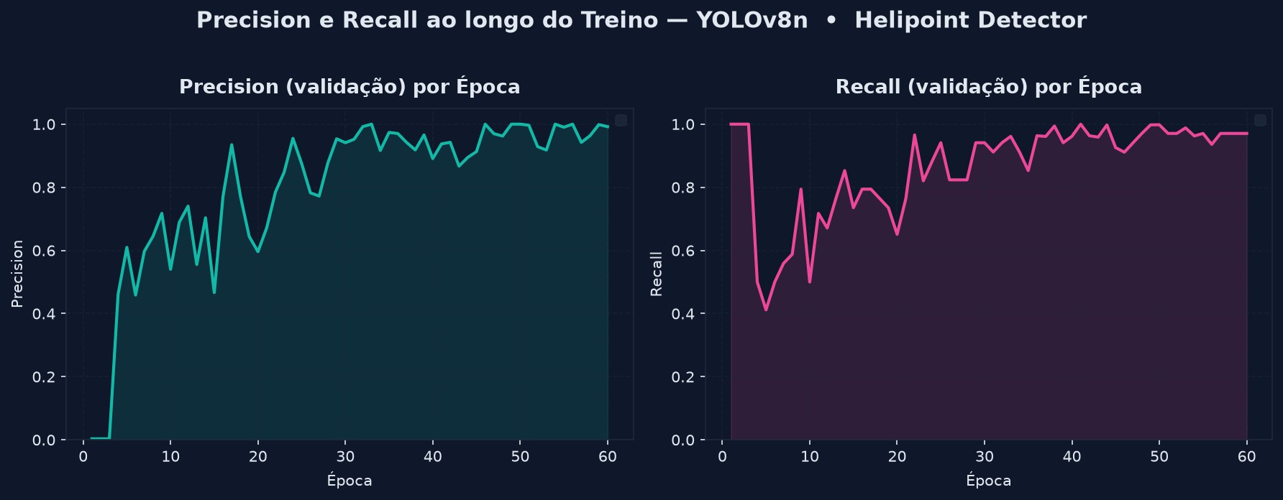

Figura 2 — Precision e Recall ao longo do treino. Precision estabiliza acima de 0,95 a parNr da época 30; Recall alcança 0,97+ nas épocas ﬁnais, após uma queda acentuada por volta da época 5.

Página 12 de 25

Helipad Detector — Relatório Completo
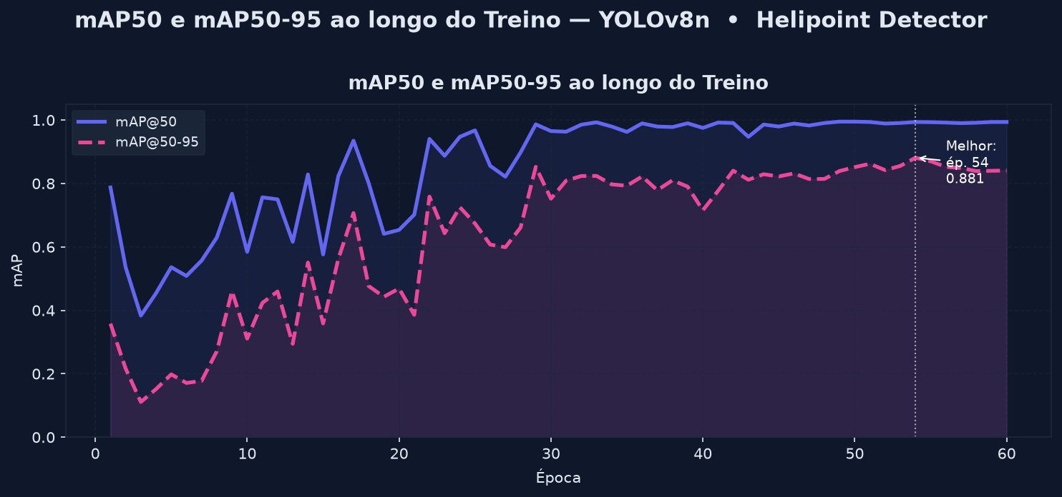

Figura 3 — mAP@50 e mAP@50-95. Pico na melhor época (54), após o qual as métricas ﬂutuam levemente.

Gráﬁcos de treinamento — exp2 (100 épocas, dataset original)

O exp2 é a ablação oﬁcial exigida pelo brieﬁng: mesmo dataset do exp1, variando apenas a duração do treino (60 → 100 épocas).

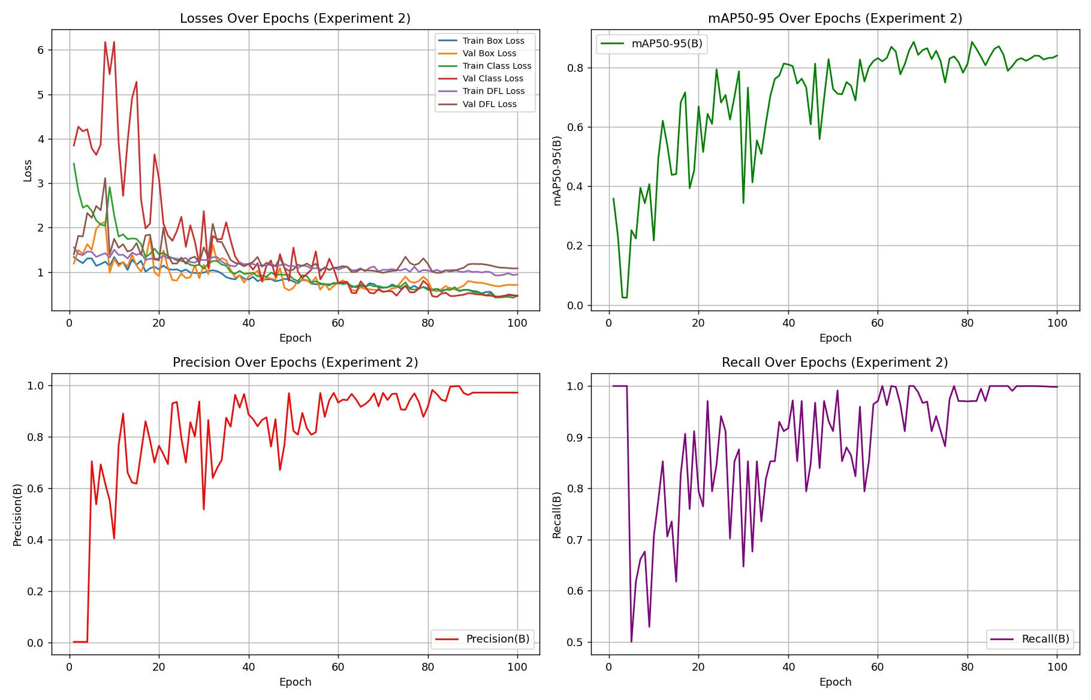


Visão geral — losses, mAP@50-95, Precision e Recall ao longo de 100 épocas (exp2).

Página 13 de 25

Helipad Detector — Relatório Completo
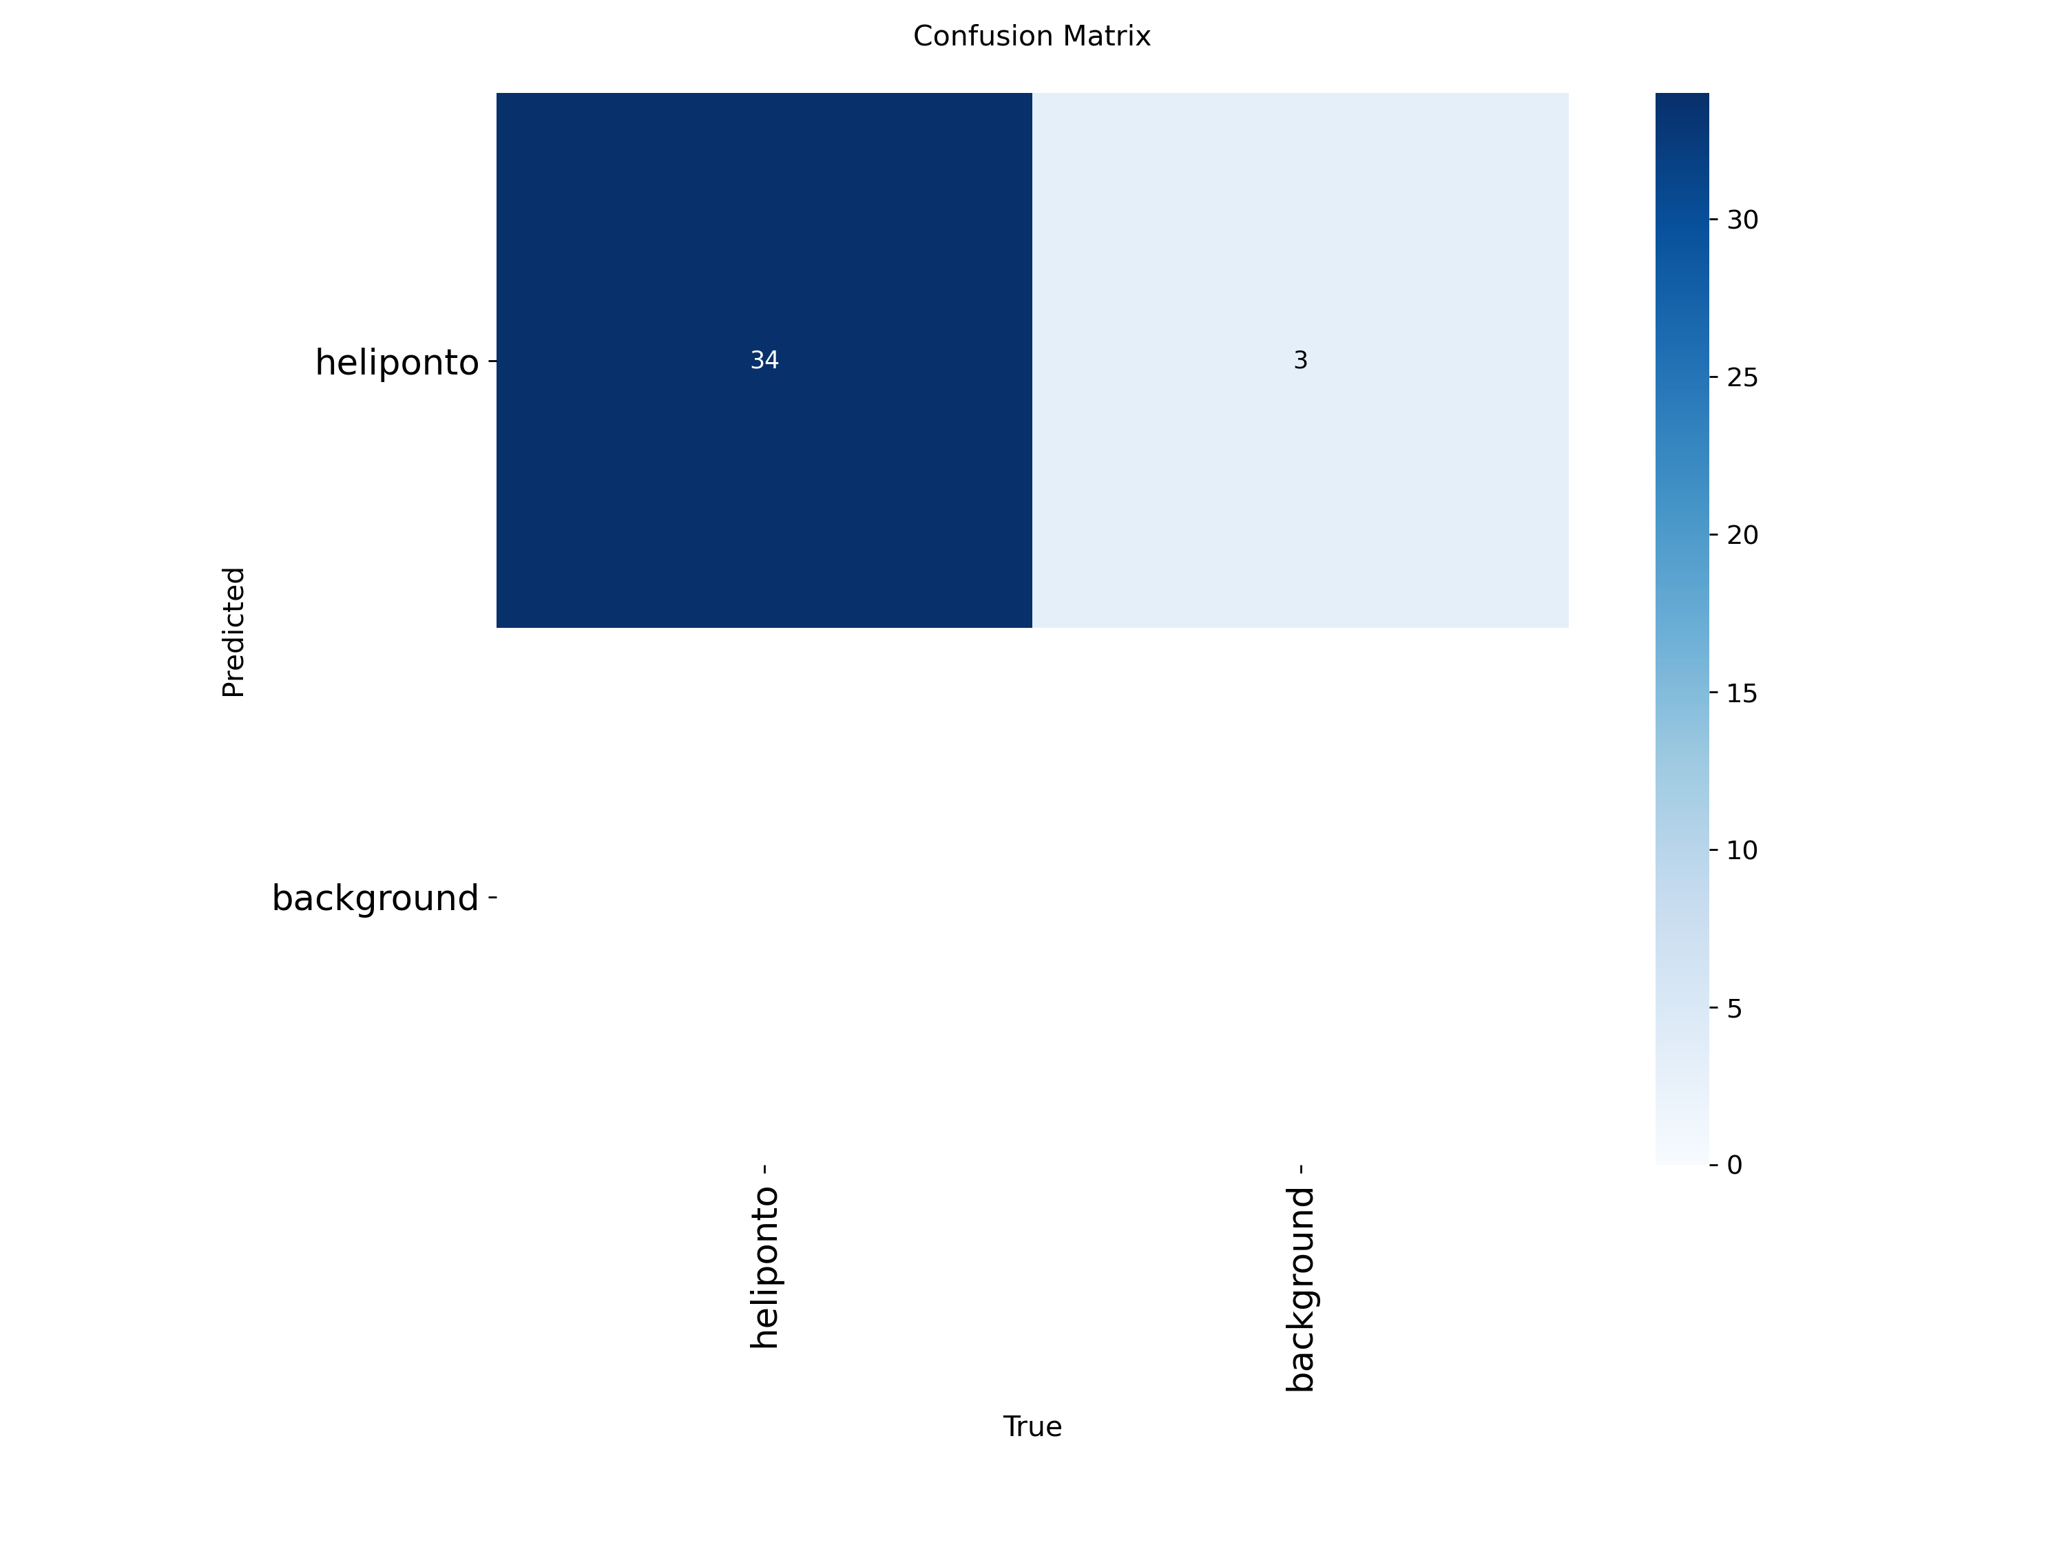

Matriz de confusão (validação, exp2): 34 acertos, 3 falsos posiNvos de fundo confundido com heliponto.

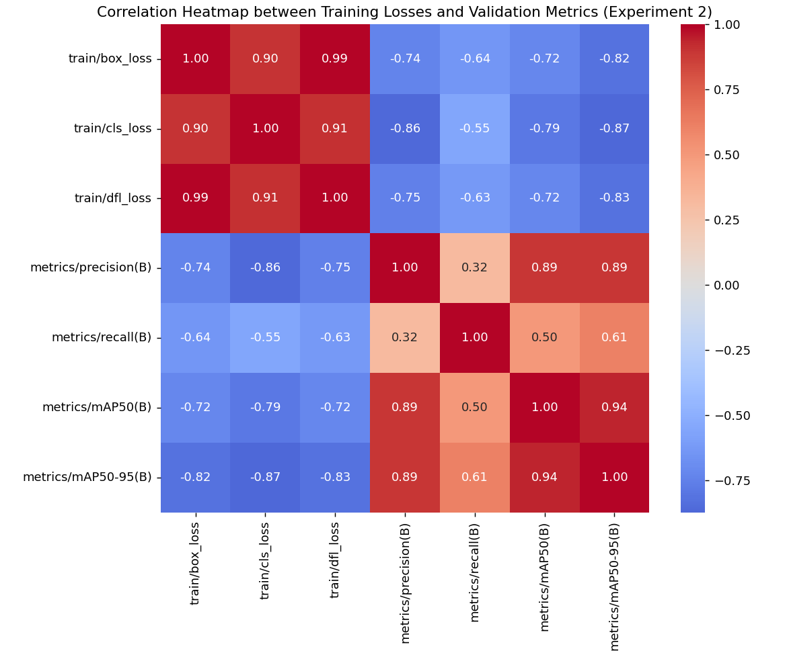

Correlação entre as losses de treino e as métricas de validação (exp2).

Página 14 de 25

Helipad Detector — Relatório Completo

Gráﬁcos de treinamento — exp3 (100 épocas, dataset com fork/augmenta4on)

O exp3 usa uma versão diferente do dataset (fork com augmentaTon extra), por isso funciona como ponto de referência adicional, e não como comparação direta de ablação — essa comparação é a exp1 vs. exp2, acima.

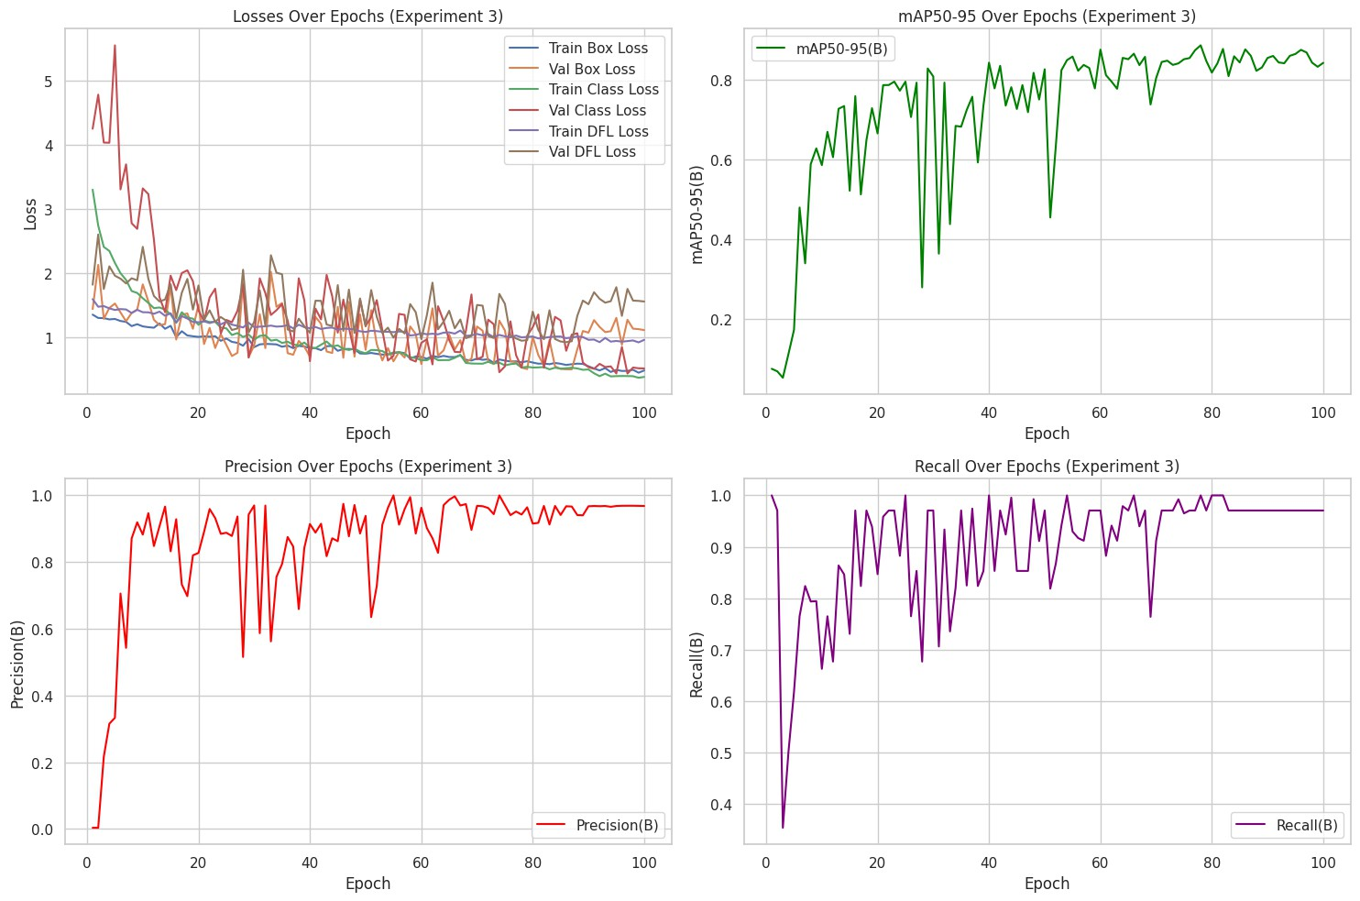
Visão geral — losses, mAP@50-95, Precision e Recall ao longo de 100 épocas (exp3). Mesmo padrão de leve queda entre a melhor época e a ﬁnal observado no exp1.

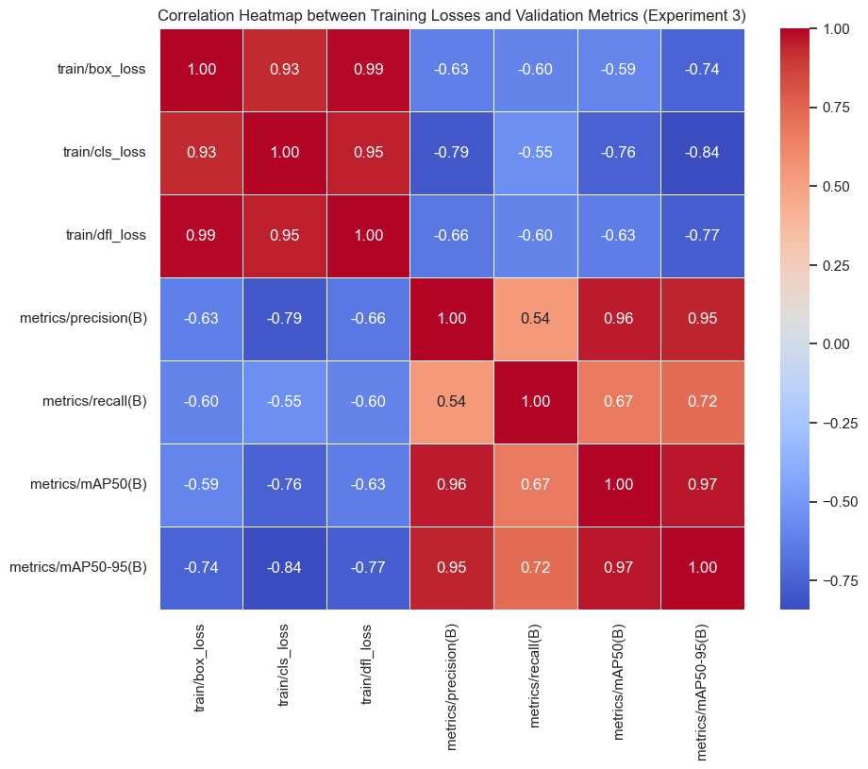
Correlação entre as losses de treino e as métricas de validação (exp3): cls_loss é a mais fortemente (anN)correlacionada com mAP@50-95 (-0,84).

Página 15 de 25

Helipad Detector — Relatório Completo

Validação de campo — testando em dados reais, dez bairros

Um diferencial deste projeto em relação ao mínimo exigido pelo brieﬁng é a etapa de validação de campo: em vez de avaliar o modelo apenas no conjunto de teste curado (imagens já selecionadas manualmente), o melhor modelo (exp2) foi rodado contra 7.943 Tles reais de satélite, sem nenhuma curadoria prévia, cobrindo dez bairros inteiros de São Paulo — incluindo corredores corporaTvos densos como Itaim Bibi, Avenida Paulista, Vila Olímpia, Pinheiros, Brooklin e Faria Lima.

Em termos simples: em vez de mostrar ao modelo só as “melhores fotos”, a equipe o soltou para trabalhar em um bairro inteiro, Tle por Tle, exatamente como ele funcionaria em um uso real.

Os Tles e bounding boxes por região vêm de src/geospaTal/sp_neighborhoods_bbox.csv; o download de Tles e a inferência são automaTzados pelos scripts src/geospaTal/download_all_regions.py e auto_triage_regions.py, ambos retomáveis — ou seja, o processo pode ser pausado e retomado depois sem reprocessar o que já foi feito, algo essencial ao lidar com milhares de imagens.

Bairro | Detectados | Total de Tiles | Taxa
Inter-Zone Corridor | 133 | 480 | 27,7%
Itaim Bibi | 191 | 750 | 25,5%
Brooklin | 231 | 1.014 | 22,8%
Vila Olímpia | 158 | 660 | 23,9%
Av. Paulista (Trecho 1) | 179 | 840 | 21,3%
Faria Lima | 170 | 840 | 20,2%
Av. Paulista (Trecho 2) | 157 | 780 | 20,1%
Pinheiros | 244 | 1.232 | 19,8%
Vila Nova Conceição | 109 | 572 | 19,1%
Alphaville Industrial | 105 | 775 | 13,6%

TOTAL | 1.677 | 7.943 | 21,1%

Interpretação dos resultados: Inter-Zone Corridor e Itaim Bibi apresentam as maiores taxas de detecção, o que é coerente com serem corredores corporaTvos densos — regiões com muitos prédios comerciais e, portanto, mais chances reais de haver helipontos. Alphaville Industrial, com perﬁl mais industrial e menos torres corporaTvas, apresenta a menor taxa, alinhada ao esperado para esse Tpo de uso do solo. Esse Tpo de coerência entre o resultado do modelo e o conhecimento urbano da cidade é um bom sinal de que o modelo está captando um padrão real, e não gerando detecções aleatórias.

Página 16 de 25

Helipad Detector — Relatório Completo

Comparando exp1, exp2 e exp3 na mesma validação de campo

A validação de campo da Seção 9 usa o exp2, o modelo escolhido para o deploy — mas a mesma rodada (7.943 tiles, dez bairros) foi repetida com os pesos do exp1 e do exp3, para verificar se o modelo líder no benchmark curado também generaliza melhor em campo.

Bairro | exp1 | exp2 | exp3
Alphaville Industrial | 6,1% | 13,6% | 13,3%
Av. Paulista (Trecho 1) | 9,8% | 21,3% | 26,8%
Av. Paulista (Trecho 2) | 9,3% | 20,1% | 23,8%
Brooklin | 9,7% | 22,8% | 14,2%
Faria Lima | 9,0% | 20,2% | 17,2%
Inter-Zone Corridor | 14,2% | 27,7% | 20,8%
Itaim Bibi | 11,9% | 25,5% | 17,9%
Pinheiros | 8,2% | 19,8% | 16,6%
Vila Olímpia | 12,9% | 23,9% | 16,5%
Vila Nova Conceição | 8,0% | 19,1% | 12,1%
TOTAL (taxa geral de detecção) | 9,6% | 21,1% | 17,9%

Achado principal:

o exp1 lidera o conjunto de validação curado em Precision (1,000, ver Seção 8.1) mas, nas mesmas condições de campo, detecta aproximadamente metade dos helipontos reais que o exp2 detecta (9,6% vs. 21,1% de taxa geral) e sensivelmente menos que o exp3 (17,9%). O modelo com a melhor nota num benchmark pequeno e curado não é automaticamente o que generaliza melhor em cobertura real de satélite sem filtragem prévia; exatamente o tipo de lacuna que a validação de campo em larga escala, além do split padrão de treino/validação/teste, existe para capturar.

Esse resultado também reforça a decisão de usar o exp2 em produção, em vez do exp1 (que tinha a Precision mais alta no papel).

\

Página 17 de 25

Helipad Detector — Relatório Completo

Análise qualita4va — acertos, erros e por quê

Números resumidos, como Precision ou mAP, contam apenas parte da história. Por isso, tanto as imagens curadas de teste quanto a rodada de validação de campo do Faria Lima foram revisadas caso a caso, olhando manualmente para o que o modelo acertou e o que ele errou:

Tipo | Tile de Exemplo | Conﬁança | Observação
Acerto claro | Tle_z19_x194126_y297485.jpg | 0,94 | Padrão “H” níTdo em quadrado bem deﬁnido no telhado
Acerto claro | Tle_z19_x194143_y297481.jpg | 0,96 | Geometria e contraste claros, caixa bem ajustada
Acerto desaﬁador | Tle_z19_x194545_y298183.jpg | 0,77 | Detecção correta mesmo com ângulo/iluminação menos favorável
Falso PosiTvo | Tle_z19_x194129_y297480.jpg | 0,78 | Caixa sobre quadra esporTva, não heliponto
Falso PosiTvo | Tle_z19_x194547_y298176.jpg | 0,86 | Caixa sobre piscina, geometricamente parecida com o “H”
Falha de dado | Tle_z19_x194139_y297467.jpg | — | Tile vazio/preto (falha de download do ESRI) marcado como “Detected”

Dois padrões de erro merecem destaque, porque ambos são explicáveis — e explicáveis é uma palavra-chave em avaliação de IA responsável: um erro que a equipe entende e consegue jusTﬁcar é muito mais tratável do que um erro opaco.

- Falsos posiTvos previsíveis: piscinas e quadras esporTvas comparTlham geometria e contraste retangular semelhantes ao “H” do heliponto — esse é um erro de confusão visual, tratável adicionando mais exemplos negaTvos (imagens de piscinas e quadras marcadas como “não é heliponto”) em treinos futuros.

- Tiles vazios marcados como detecção: esse não é um erro do modelo, e sim uma falha do pipeline de dados — quando o download de um Tle falha parcialmente, ele pode ﬁcar preto ou vazio, e o modelo às vezes reage a esse ruído. A correção recomendada, já documentada para a próxima iteração do projeto, é checar o desvio-padrão de pixel da imagem antes de rodar a inferência, descartando automaTcamente Tles vazios.

Página 18 de 25

Helipad Detector — Relatório Completo

Exemplos reais de detecção (conjunto de teste curado, exp1)
Abaixo, recortes reais gerados pelo próprio modelo (exp1), extraídos de reports/model_outputs/detect/ predict/, mostrando a caixa prevista e o grau de conﬁança da detecção — o mesmo Tpo de saída que aparece na aplicação web.

Acertos claros (alta conﬁança)
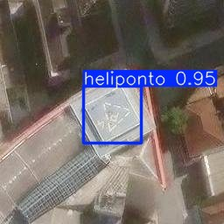
heliponto — conﬁança 0,95. Padrão “H” níNdo, caixa bem ajustada ao contorno do heliponto.
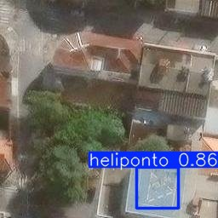
heliponto — conﬁança 0,86. Marcação clara idenNﬁcada mesmo com vegetação e sombra próximas ao telhado.

Acerto desaﬁador
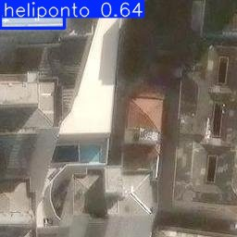
heliponto — conﬁança 0,64. Conﬁança moderada; a estrutura do heliponto é menos evidente visualmente nesta captura.

Página 19 de 25

Helipad Detector — Relatório Completo

Falsos posi\vos
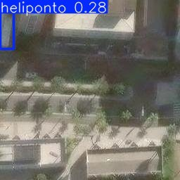
heliponto — conﬁança 0,28. Marcação de solo/via confundida com padrão de heliponto — conﬁança baixa, coerente com um falso posiNvo.

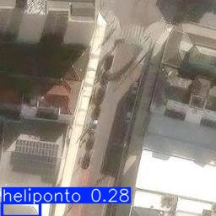
heliponto — conﬁança 0,28. Outro caso de via/pavimento gerando falso posiNvo, novamente com conﬁança baixa.

Nota metodológica: nenhum exemplo de falso negaTvo conﬁrmado foi incluído nesta versão do relatório — os Tles sem detecção disponíveis não têm anotação de referência (ground truth) que conﬁrme a presença real de um heliponto não detectado. Adicionar isso exige cruzar com o rótulo original do dataset antes de publicar a alegação, para não arriscar uma aﬁrmação incorreta.

Página 20 de 25

Helipad Detector — Relatório Completo

Aplicação web intera4va

O arquivo apps/streamlit_app/app.py implementa um dashboard Streamlit completo com nove abas, indo bem além do requisito opcional do brieﬁng de uma simples interface de demonstração:

Aba | Finalidade
Experiment Metrics | Descobre automaTcamente cada experimento treinado, comparando Precision/ Recall/mAP ao vivo
Field DetecTons by Region | Cards, gráﬁco de barras e tabela da validação de campo em 10 bairros
Map | Mapa Folium em modo escuro com 3 camadas alternáveis, incluindo uma camada de taxa de detecção em escala de azul
Search by Region | Busca ao vivo por bounding box: baixa Tles e roda inferência sob demanda
Sample Images | Detecções reais pré-selecionadas para demonstração instantânea
Upload Image | Upload de qualquer imagem aérea/satélite para detecção anotada
Pipeline | Passo a passo visual do pipeline completo de 12 etapas
Governance | Declarações de jusTça, LGPD e limitações conhecidas
Downloads | Relatórios, dataset, métricas e artefatos da validação de campo

Em linguagem simples: essa aplicação é a “vitrine” do projeto — permite que qualquer pessoa, mesmo sem saber programar, faça upload de uma foto de satélite, busque uma região do mapa, ou simplesmente veja os resultados já processados, sem precisar rodar nenhum código.

Página 21 de 25

Helipad Detector — Relatório Completo

Pontos fortes, limitações e próximos passos

Pontos fortes

    - Cobertura de ponta a ponta do ciclo de vida de um projeto de visão computacional — da coleta bruta de dados até uma aplicação demonstrável;
    - Foco explícito em engenharia de dados, e não apenas em ajustar o modelo;
    - Automação geoespacial que aumenta escala e reproduTbilidade da coleta;
    - Uma etapa de validação de campo em dados reais, além dos benchmarks curados — algo incomum em projetos acadêmicos deste porte;
    - Uma camada de aplicação interaTva completa, com nove abas funcionais.

Limitações observadas

    - Confusão visual com piscinas e quadras esporTvas conTnua sendo a principal fonte de falsos posiTvos;
    - Os resultados dependem da consistência de anotação entre os membros da equipe;
    - A capacidade de generalização é limitada pela diversidade de padrões de telhado vistos durante o treino;
    - Falhas de download de Tles (Tles vazios) podem gerar detecções espúrias na validação de campo.

Melhorias futuras sugeridas

    - Adicionar mais exemplos negaTvos (piscinas, quadras esporTvas) para reduzir falsos posiTvos;
    - Adicionar um ﬁltro automáTco de Tle vazio antes da inferência no pipeline de validação de campo;
    - Estender a validação de campo para outros bairros e para a região totalmente não vista da Baixada SanTsta;
    - Comparar sistemaTcamente YOLOv8n vs. YOLOv11n nos mesmos splits de dataset;
    - Incorporar ciclos de acTve learning, re-anotando os exemplos mais di\ceis idenTﬁcados na validação de campo.

Página 22 de 25

Helipad Detector — Relatório Completo

- É4ca, LGPD e governança

O projeto segue práTcas-chave de IA responsável, resumidas aqui tanto para o leitor técnico quanto para quem está avaliando o projeto do ponto de vista de conformidade:

- Uso exclusivo de imagens de satélite de área pública;
- Nenhuma anotação de pessoas, placas de veículos ou outros idenTﬁcadores pessoais;
- IA generaTva usada apenas como ferramenta de apoio, com uso documentado no relatório;
- Foco acadêmico e de pesquisa, sem qualquer intenção de vigilância individual.

Na perspecTva da LGPD (Lei Geral de Proteção de Dados), o projeto minimiza dados pessoais idenTﬁcáveis, documenta claramente as fontes de imagem e sua atribuição obrigatória (Esri, Maxar, Earthstar Geographics e a GIS User Community), e restringe o uso dos resultados a ﬁns acadêmicos e de pesquisa.

Incidente de segurança iden4ﬁcado e corrigido

Durante o desenvolvimento, a equipe idenTﬁcou e corrigiu um problema real de segurança: uma chave de API do Roboﬂow estava hardcoded (escrita diretamente em texto puro) nos notebooks de treino. A chave foi removida do código-fonte, subsTtuída por leitura via variável de ambiente / Colab Secrets, e marcada para revogação.

Em linguagem simples: uma “senha” de acesso ao Roboﬂow estava visível para qualquer pessoa que abrisse o notebook — inclusive em um repositório público no GitHub. Isso é um risco real, porque quem visse essa chave poderia usá-la para acessar o workspace do projeto. A equipe corrigiu o problema movendo a chave para fora do código, um exemplo concreto de por que boas práNcas de gestão de segredos (secrets management) importam mesmo em projetos acadêmicos, e não só em produtos comerciais.

Como práTca de governança de IA, o repositório prioriza: fontes de dados controladas, critérios de anotação claros e documentados, reproduTbilidade dos experimentos via notebooks e seeds ﬁxas, avaliação de erros estruturada (a análise qualitaTva da Seção 10) e documentação explícita das decisões de design tomadas ao longo do pipeline — incluindo o próprio erro de integridade de dados descrito na Seção 7.1, manTdo no relatório de forma transparente em vez de omiTdo.

Página 23 de 25

Helipad Detector — Relatório Completo

Conclusão

O Helipad Detector aTnge métricas de nível proﬁssional — mAP@50 de aproximadamente 99% e mAP@50-95 de aproximadamente 88% — em um dataset construído inteiramente do zero pela equipe. A etapa de validação de campo conﬁrma que esses resultados se sustentam também em cobertura real de satélite, sem curadoria prévia, em dez bairros de São Paulo, com padrões de erro documentados e explicáveis, em vez de falhas opacas.

Isso valida tanto o modelo em si quanto a ênfase mais ampla do projeto: qualidade de dado, governança de anotação, reproduTbilidade e documentação honesta e baseada em evidências — inclusive quando essas evidências mostram um erro comeTdo e corrigido pela própria equipe, como aconteceu na atribuição inicial do exp2/exp3.

Para quem chega até aqui sem experiência técnica em IA, a mensagem central deste relatório pode ser resumida assim: construir um bom sistema de Inteligência ArTﬁcial não é, na maior parte do tempo, um problema de algoritmo — é um problema de dados bem coletados, bem anotados, bem testados e bem documentados. Este projeto é, acima de tudo, um exemplo práTco e transparente desse princípio.

Página 24 de 25

Helipad Detector — Relatório Completo

Glossário de termos técnicos

Referência rápida dos termos técnicos usados ao longo deste relatório, para consulta a qualquer momento.

Termo | Signiﬁcado em linguagem simples
Bounding box | Caixa retangular desenhada ao redor de um objeto em uma imagem, indicando onde ele está.
Dataset | Conjunto de dados (aqui, imagens + marcações) usado para treinar e testar o modelo.
Época (epoch) | Uma passagem completa do modelo por todas as imagens de treino.
Falso NegaTvo (FN) | Quando existe um heliponto real na imagem, mas o modelo não o detecta.
Falso PosiTvo (FP) | Quando o modelo detecta um heliponto onde, na verdade, não existe nenhum.
Generalização | Capacidade do modelo de funcionar bem em imagens novas, nunca vistas durante o treino.
IoU (IntersecTon over Union) | Medida de quanto a caixa prevista pelo modelo se sobrepõe à caixa real do objeto.
mAP (mean Average Precision) | Nota única que resume a qualidade geral das detecções do modelo, considerando vários limiares de sobreposição.
OverﬁÉng | Quando o modelo “decora” os exemplos de treino em vez de aprender o padrão geral, funcionando mal em dados novos.
Precision (Precisão) | De todas as detecções feitas, quantas estavam corretas.
Recall (Revocação) | De todos os objetos reais existentes, quantos o modelo conseguiu encontrar.
Tile | Pedaço quadrado e padronizado de uma imagem de mapa/satélite, usado para montar mosaicos maiores.
YOLO | “You Only Look Once” — família de modelos de IA para detecção de objetos em tempo real.

Helipad Detector · PUC-SP · Machine Learning / Visão Computacional ·

Página 25 de 25

